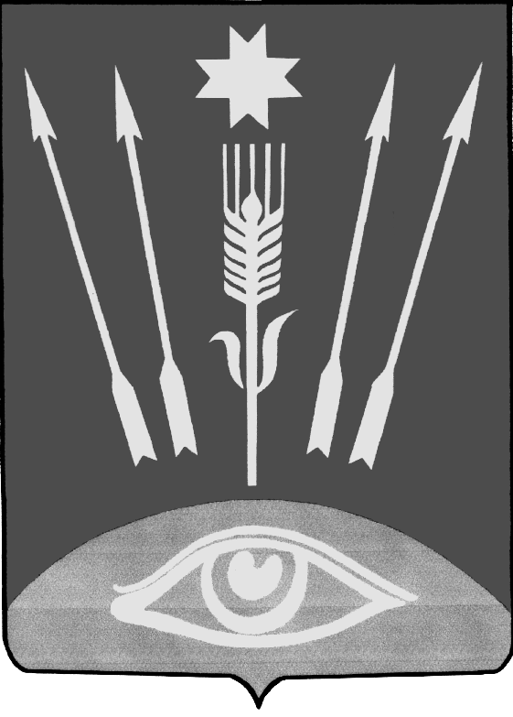

АДМИНИСТРАЦИЯ МУНИЦИПАЛЬНОГО ОБРАЗОВАНИЯ «ГЛАЗОВСКИЙ РАЙОН»
«ГЛАЗ ЁРОС» МУНИЦИПАЛ КЫЛДЫТЭТЛЭН АДМИНИСТРАЦИЕЗ

(АДМИНИСТРАЦИЯ ГЛАЗОВСКОГО РАЙОНА)
(ГЛАЗ ЁРОСЛЭН АДМИНИСТРАЦИЕЗ)

ПОСТАНОВЛЕНИЕ
_______________________ № ___________

город Глазов

О внесении изменений в постановление
Администрации муниципального
образования «Глазовский район»
от 22.03.2017 № 51 «Об утверждении
муниципальной программы «Социальная поддержка
населения на 2015-2020 годы» (в ред.
постановления от 29.12.2018 №1.161)

В целях приведения муниципальной программы «Социальная поддержка населения на 2015-2020 годы» в соответствие с решением Совета депутатов муниципального образования «Глазовский район» от 21.12.2018 №228 «О бюджете муниципального образования «Глазовский район» на 2019 год и плановый период 2020 и 2021 годов», руководствуясь Бюджетным кодексом Российской Федерации, Постановлением Администрации муниципального образования «Глазовский район» от 12.07.2017 №111 «Об утверждении порядка разработки, реализации и оценке эффективности муниципальных программ муниципального образования «Глазовский район», Уставом муниципального образования «Глазовский район» ПОСТАНОВЛЯЮ:
1. Внести в постановление Администрации муниципального образования «Глазовский район» от 22.03.2017 № 51 «Об утверждении муниципальной программы «Социальная поддержка населения на 2015-2020 годы» (в ред. постановления от 29.12.2018 №1.161) следующие изменения:
- в пункте 1 постановления наименование программы изложить в следующей редакции: «Социальная поддержка населения»;
- муниципальную программу муниципального образования «Глазовский район» «Социальная поддержка населения»» изложить в новой редакции (прилагается).
2. Отделу информатизации Администрации муниципального образования «Глазовский район» разместить настоящее постановление на официальном портале муниципального образования «Глазовский район».
3. Контроль за исполнением настоящего постановления возложить на заместителя главы Администрации муниципального образования «Глазовский район» по социальным вопросам Попову Е.А.

Глава муниципального
образования «Глазовский район» В.В. Сабреков

